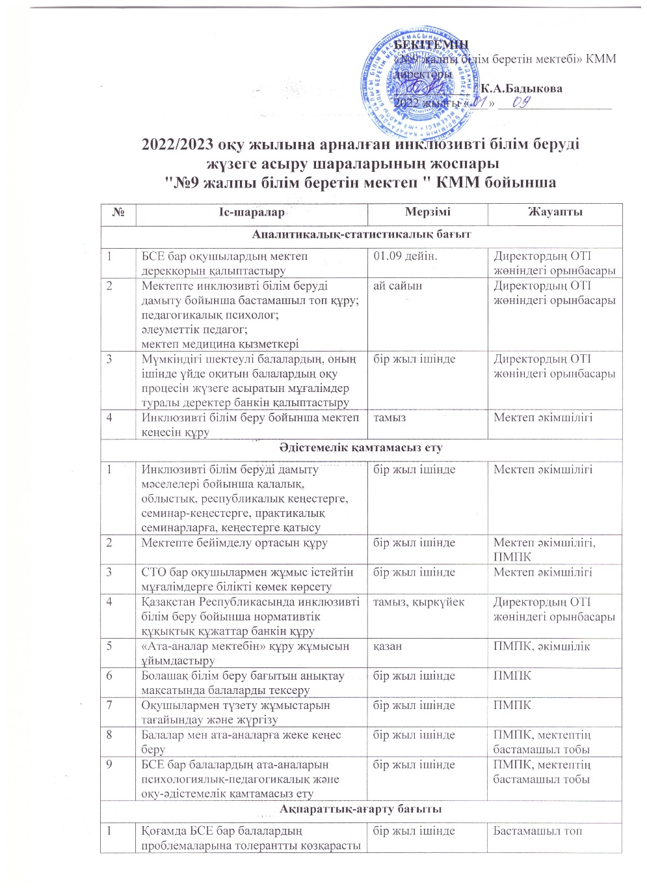

|  |  |  |  |
| --- | --- | --- | --- |
| 2 | БСЕ бар балалардың мүмкіндіктері мен жетістіктерін насихаттау | бір жыл ішінде | Әкімшілік, мұғалімдер, ата-аналар |
| 3 | Мектепте инклюзивті білім беруді дамыту туралы халықты ақпараттандыру | бір жыл ішінде | ПМПК, бастамашыл топ |
| 4 | БСЕ бар балалардың әлеуметтік байланыстарын кеңейту | бір жыл ішінде | Мектеп әкімшілігі |
| 5 | Салауатты өмір салтына деген оң көзқарасты қалыптастыру | бір жыл ішінде | Бастамалық топ, ПМПК |
| Оқу іс-әрекеті | | | |
| 1 | Болашақ білім беру бағытын анықтау мақсатында балаларды тексеру | бір жыл ішінде | ПМПК |
| 2 | Оқушылармен түзету жұмыстарын тағайындау және жүргізу | бір жыл ішінде | ПМПК |
| 3 | Балалар мен ата-аналарға жеке кеңес беру | бір жыл ішінде | ПМПК, бастамашыл топ |
| 4 | БСЕ бар балалардың жеке психофизикалық ерекшеліктерін ескере отырып бейімделген бағдарламаларды әзірлеу | бір жыл ішінде | PMPK,  мектеп әкімшілігі |
| 5 | Профильге дейінгі дайындық | наурыз, сәуір | ПМПК, мектеп, колледждер |
| 6 | ОЖСБ арқылы оқушыларды қорытынды бағалауға дайындық | наурыз, сәуір | Мектеп әкімшілігі |
| Білім беру ұйымдарында кедергісіз ортаны дамыту | | | |
| 1 | Мүмкіндігі шектеулі балалар үшін қолжетімді өмір сүру ортасын қалыптастыру | қаңтар-тамыз | Мектеп әкімшілігі |
| 2 | Қашықтықтан білім беруді дамыту | қыркүйек, қаңтар | Мектеп кеңесінің, бастамашыл топтың мүшелері |
| Инклюзивті білім беруді ұйымдастыру бойынша жұмысты қорытындылау | | | |
| 1 | Бастамашыл топтың, мектеп кеңесінің отырысын өткізу,  СТО бар балалармен жұмыс жасайтын пән мұғалімдері | мамыр | Мектеп әкімшілігі, бастамашыл топ |